I NUMERI DEL ROBOT IN CHIRURGIA

LA CHIRURGIA ROBOTICA NEL MONDO*
Nel 2017 sono stati effettuati più di 875.000 interventi robotici in tutto il mondo, con un incremento del 16% rispetto al 2016. La Ginecologia e la Chirurgia Generale hanno guidato la crescita di procedure negli Stati Uniti, l’Urologia ha sostenuto l’attività robotica a livello internazionale.

Negli Stati Uniti, già dal 2011, la Ginecologia ha superato l’attività urologica in chirurgia robotica, con un andamento che si è confermato ed accentuato negli anni: nel 2013 l’attività ginecologica ha raddoppiato il numero di interventi robotici effettuati dall’Urologia.
A seguito dell’introduzione della tecnica Single-Site e all’introduzione di tecnologie avanzate dedicate alla maggiore evidenza clinica dei risultati ottenibili nella Chirurgia Colorettale, negli ultimi anni si è rafforzato ulteriormente il contributo della Chirurgia Generale all’attività robotica.
Anche la Chirurgia Toracica ultimamente sfrutta le tecnologie da Vinci di ultima generazione con un incremento della casistica.

Crescita casistica con ripartizione per specialità
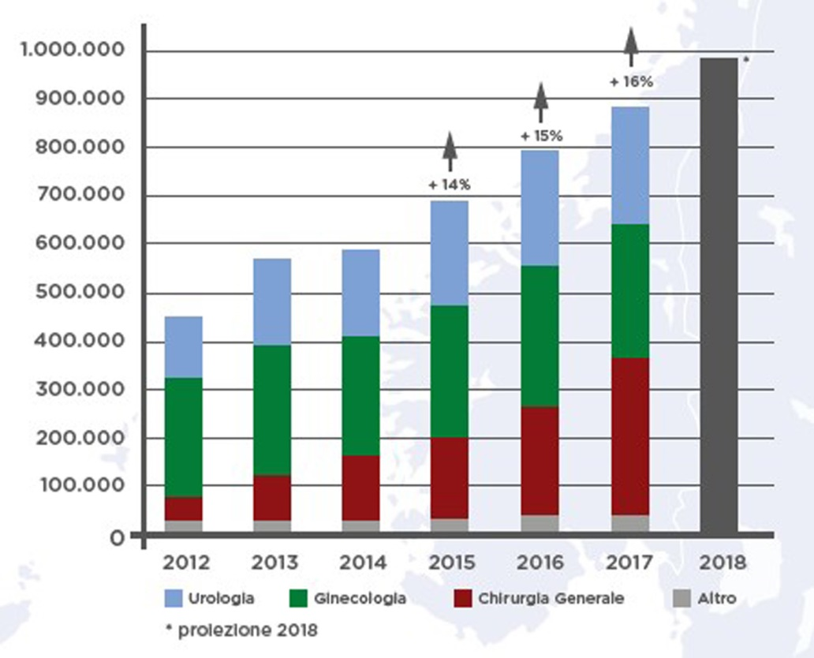

LA CHIRURGIA ROBOTICA IN ITALIA*
In Italia, nel 2017, sono stati effettuati 17.462 interventi di chirurgia robotica con un
incremento di oltre il 14% rispetto al 2016. Per il 2018 si prevedono circa 20.100 interventi.
Dal 2006 in Italia si contano più di 91.500 procedure robotiche, che hanno visto l’interessamento e il coinvolgimento negli anni di un sempre maggior numero di chirurghi e di specialità.
Nella suddivisione delle procedure chirurgiche tra le diverse specialità, l’Italia si posiziona
diversamente rispetto alla situazione americana, mantenendo il prospetto delineatosi negli anni
dall’inizio dell’attività robotica.
L’Urologia copre il 67% dell’attività, seguita da chirurgia generale (16%), ginecologia (10%), chirurgia, toracica (5%), ORL (2%).
L’introduzione delle nuove tecnologie, quali fluorescenza, Single-Site ed Endowrist Stapler, hanno esteso l’applicazione del sistema robotico a nuove specialità e tipologie di intervento.

Crescita casistica
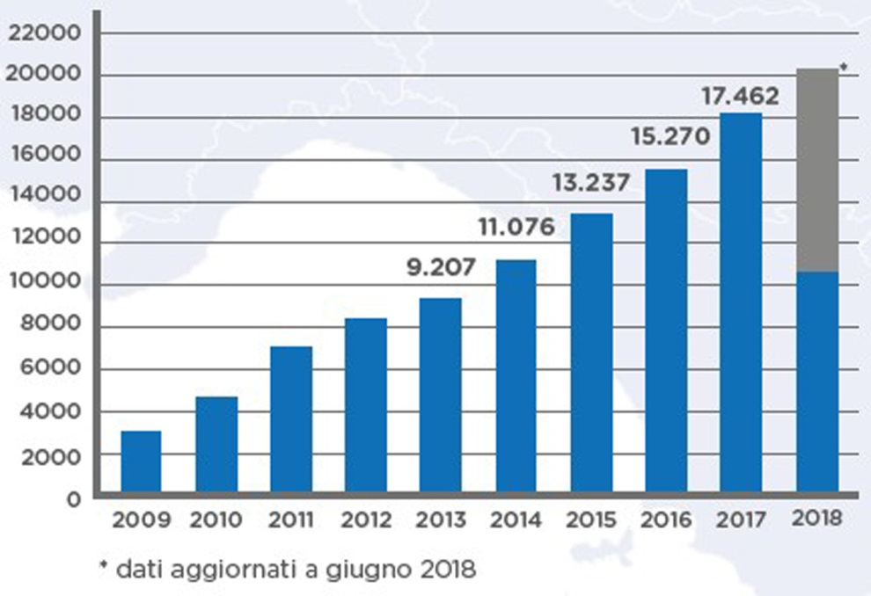

Ripartizione per specialità 2018
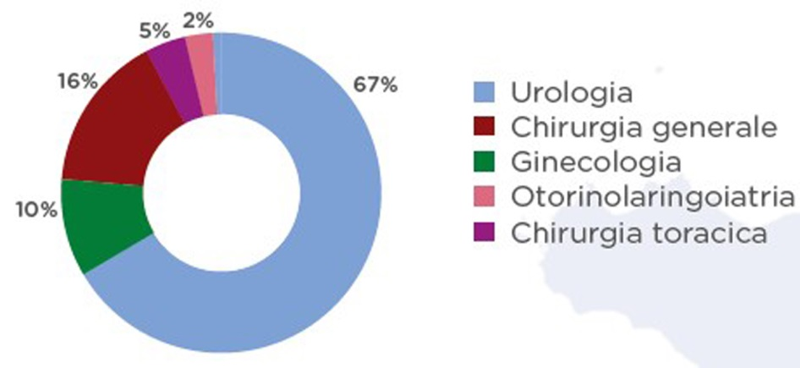

* fonte ab medica

LA CHIRURGIA ROBOTICA ALL’IFO
Dal 2010 ad oggi sono stati eseguiti presso il Blocco Operatorio dell’Istituto Regina Elena 2510 interventi robotici di cui: 1659 in Urologia, 507 in Ginecologia, 257 in Chirurgia Toracica, 79 in ORL, 8 in Chirurgia Epatobiliopancreatica.

